«Возьми в свои руки контроль над своим обучением»

Методическая консультация по теме:



«Оценивание по ФГОС – оценивание для обучения»

Оценивание -

* контроль качества образования;
* инструмент, позволяющий определять развитие, прогресс в преподавательской деятельности;
* способ коррекции деятельности обучаемых, с помощью которого преподаватель определяет уровень подготовленности учащегося.

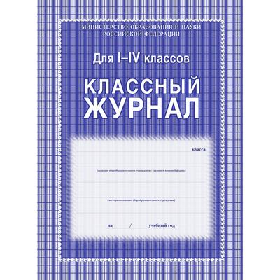

Формирующее оценивание -

«обратная связь» для учащихся, позволяющая им уяснить, какие шаги необходимо предпринять для улучшения своих результатов.

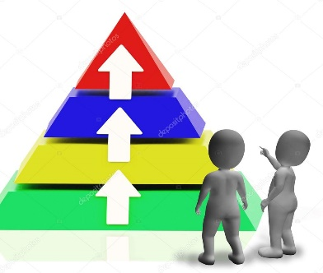

Функции оценивания:

* **стимулирующая** – воздействие на волевую сферу посредством переживания успеха или неуспеха, формирования притязаний и намерений, поступков и отношений;
* **диагностическая** – непрерывное отслеживание качества знаний учащихся, измерение уровня знаний на различных этапах обучения, выявление причин отклонения от заданных целей и своевременная корректировка учебной деятельности;
* **проверка эффективности** обучающей деятельности самого учителя; контроль и оценка позволяют учителю получить информацию о качестве учебного процесса, с учетом которой он вносит коррективы в сою работу
* **формирование у учащихся адекватной самооценки** как личностного образования. Адекватная самооценка школьников формируется под воздействием отметок и оценочных суждений учителя. Если эти воздействия носят негативный характер, то они ведут к формированию низкой самооценки, вселяют в ученика неуверенность в своих силах, следствием чего является снижение мотивации учения и потеря интереса к учебе;
* **мощный мотив учебной деятельности** учащихся;
* 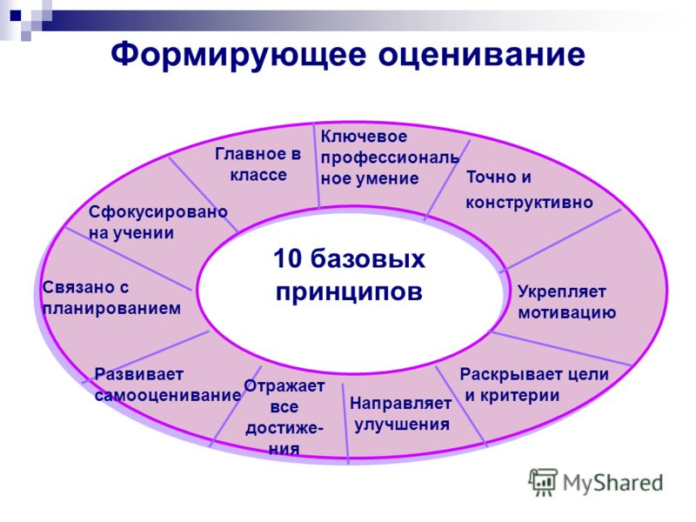**изменения межличностных отношений в классном коллективе**, содействие в повышении статуса учащихся. Положительное или отрицательное отношение одноклассников к отдельному ученику зависит от меры применения к нему положительных или отрицательных педагогических воздействий и оценок.

Формирующее оценивание –

для учителя

* помогает четко сформулировать образовательный результат учащихся,
* помогает учиться на ошибках;
* помогает понять, что важно;
* помогает понять, что у них получается, что нет;

Принципы формирующего оценивания

* Учитель регулярно обеспечивает обратную связь, предоставляя учащимся комментарии, замечания и т.п. по поводу их деятельности.
* Учащиеся принимают активное участие в организации процесса собственного обучения.
* Учитель меняет техники и технологии обучения в зависимости от изменения результатов обучения учащихся.
* Учитель осознает, что оценивание посредством отметки резко снижает мотивацию и самооценку учащихся.
* Учитель осознает необходимость научить учащихся принципам самооценки и способам улучшения собственных результатов